**渔乐生活APP**

**资源管理子计划书**



版本号：[0.1.1.20210319]

拟制人：朱邦杰 31801305

刘 哲 31801318

童峻涛 31801341

牛旷野 31803199

徐 任 31801346

审核人：朱邦杰 31801305

批准人： 杨 枨 老 师

|  |  |  |
| --- | --- | --- |
| 文件状态：  [ ] 草稿  [ ] 正式发布  [√] 正在修改 | 文件标识： | PRD2021-G10-资源管理子计划书 |
| 当前版本： | 0.1.1 |
| 作者： | 朱邦杰、刘哲、童峻涛、徐任、牛旷野 |
| 完成日期： | 2021-03-19 |

文档修订记录

|  |  |  |  |  |  |  |  |
| --- | --- | --- | --- | --- | --- | --- | --- |
| 版本 | 修订人 | 参与者 | 修订日期 | 修订状态 | 修订说明 | 审批日期 | 审核人 |
| 0.1.0 | 朱邦杰 | 全组人员 | 2021-03-12 | 首次编写 | 初始版本 | 2021-03-12 | 全体组员 |
| 0.1.1 | 童峻涛 | 全组人员 | 2021-03-19 | 文档编写 | 用户代表及系统管理员 | 2021-03-19 | 全体组员 |
|  |  |  |  |  |  |  |  |
|  |  |  |  |  |  |  |  |

目录

1引言 4

1.1标识 4

1.2系统概述 4

1.3文档概述 4

2 资源管理计划 5

2.1 人力资源 5

2.2其他资源 11

**2.2.1设备** 11

**2.2.2软件** 12

# 1引言

## 1.1标识

标题：《干系人管理子计划》

当前版本号：0.1.1.20210319

说明：本文档支持Office、WPS等word文档阅读软件。

## 1.2系统概述

1. 项目名称：移动端记录分享服务型App应用程序

2. 项目用途：

制作一款为钓鱼发烧友开发的APP，它将提供一个以地理信息位置为基础的社交平台，含有钓鱼地点的上传、分享钓鱼经历、朋友圈社交、相约钓鱼等功能，该系统将给钓鱼爱好者提供一个良好的交流的平台，不同于当前钓鱼APP系统，我们的产品目前不带有商用、获利目的。将吸引一批钓鱼发烧友进行钓鱼活动、分享。

3. 任务提出者：杨枨老师

4. 项目开发者：朱邦杰、刘哲、童峻涛、徐任、牛旷野

5. 用户：杨枨老师、广大钓鱼发烧友

6. 课程名称：《软件需求分析原理与实践》

7. 承办小组：SRA2021-G10小组

8. 项目里程碑：

2021年03月11日 项目选题完毕

2021年03月14日 可行性分析完毕

2021年03月18日 项目计划完毕

2021年04月11日 第一次需求获取完毕

2021年04月30日 第二次需求获取完毕

2021年05月18日 需求变更完毕

2021年06月01日 UML反转课堂完毕

2021年06月14日 项目收尾完毕

2021年07月01日 项目总结完毕

9. 具体文档：项目的提出和介绍；软件项目计划；软件可行性分析报告；软件需求分析报告；软件总体设计报告；软件详细设计报告；软件测试报告；项目总结报告。

## 1.3文档概述

本干系人管理子计划对本次项目中的各类干系人进行把控和管理。同时对可能出现的问题做好分析、研究和探讨。本文档的使用除了项目开发团队的内部使用外，还需提交用户和客户组织负责人审查批准。

本文档的使用应遵守国家先关法律法规，未经允许不得对外公开，需要有一定的保密性和私密性。

# 2 资源管理计划

## 2.1 人力资源

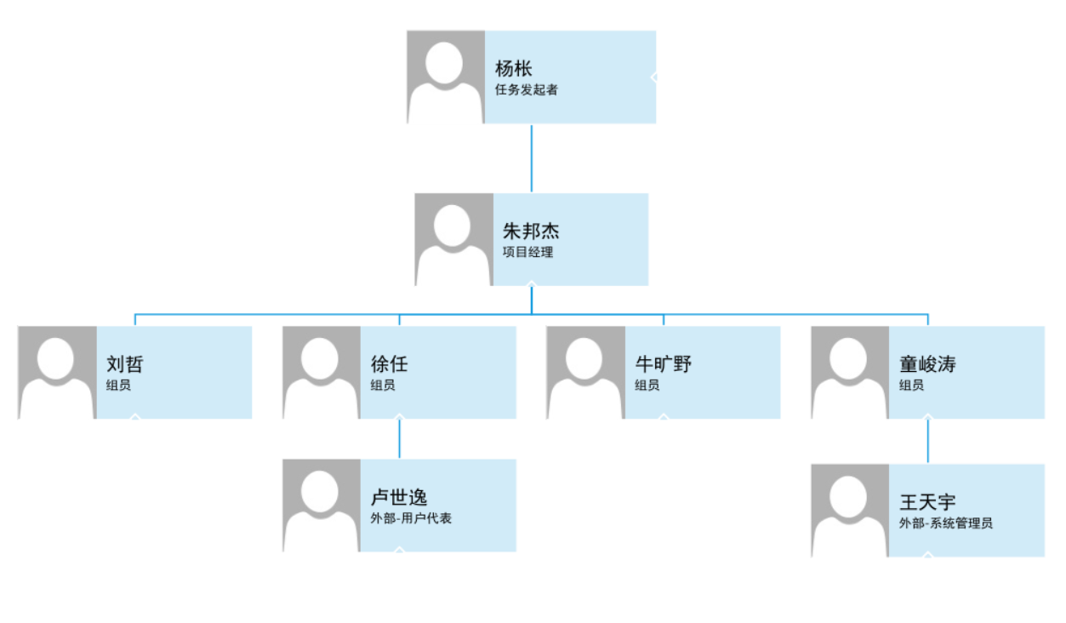

|  |  |  |  |  |
| --- | --- | --- | --- | --- |
| **姓名** | **职务** | **联系电话** | **邮箱** | **地址** |
| 朱邦杰 | 组长 | 15715787525 | 31801305@stu.zucc.edu.cn | 明德1-402 |
| 刘哲 | 组员 | 19967305331 | 31801318@stu.zucc.edu.cn | 明德1-406 |
| 童峻涛 | 组员 | 13588631227 | 31801341@stu.zucc.edu.cn | 明德1-409 |
| 徐任 | 组员 | 18857748370 | 31801346@stu.zucc.edu.cn | 明德1-412 |
| 牛旷野 | 组员 | 19967306396 | 31803199@stu.zucc.edu.cn | 精诚2-612 |

#### 项目经理

本职概述： 负责项目管理工作，安排项目资源，对项目的规模、进度、工作量、质量、费用、风险、缺陷等进行控制，保证项目按计划运行，实现课程下达的项目目标

|  |  |  |  |  |  |  |
| --- | --- | --- | --- | --- | --- | --- |
| **职务** | **姓名** | **负责内容** | **班级** | **学号** | **电话号码** | **联系地址** |
| 项目经理 | 朱邦杰 | 负责任务的分配，文案起草 | 软工1801 | 31801305 | 15715787525 | 明德1-402 |

#### 任务审核员

本职概述：对分配下去任务的完成情况进行审查与核实并进行评价

|  |  |  |  |  |  |  |
| --- | --- | --- | --- | --- | --- | --- |
| **职务** | **姓名** | **负责内容** | **班级** | **学号** | **电话号码** | **联系地址** |
| 任务审核员 | 朱邦杰 | 对分配下去任务的完成情况进行审查与核实并进行评价 | 软工1801 | 31801305 | 15715787525 | 明德1-402 |

#### 计划调整员

本职概述：更新甘特图

|  |  |  |  |  |  |  |
| --- | --- | --- | --- | --- | --- | --- |
| **职务** | **姓名** | **负责内容** | **班级** | **学号** | **电话号码** | **联系地址** |
| 计划调整员员 | 牛旷野 | 在会议结束之后，根据前一周完任务完成情况与本周任务分配情况更新计划（甘特图），上传Git | 软工1801 | 31803199 | 19967306396 | 精诚2-612 |

#### 文档编写员

本职概述：负责文档编写

|  |  |  |  |  |  |  |
| --- | --- | --- | --- | --- | --- | --- |
| **职务** | **姓名** | **负责内容** | **班级** | **学号** | **电话号码** | **联系地址** |
| 文档编写员 | 朱邦杰 | 负责分配到文档模块的编写，上传Git | 软工1801 | 31801305 | 15715787525 | 明德1-402 |
| 文档编写员 | 刘哲 | 负责分配到文档模块的编写，上传Git | 软工1801 | 31801318 | 19967305331 | 明德1-406 |
| 文档编写员 | 童峻涛 | 负责分配到文档模块的编写，上传Git | 软工1802 | 31801341 | 13588631227 | 明德1-409 |
| 文档编写员 | 徐任 | 负责分配到文档模块的编写，上传Git | 软工1802 | 31801346 | 18857748370 | 明德1-412 |
| 文档编写员 | 牛旷野 | 负责分配到文档模块的编写，上传Git | 软工1801 | 31803199 | 19967306396 | 精诚2-612 |

#### 文档整合员

本职概述：负责整合文档

|  |  |  |  |  |  |  |
| --- | --- | --- | --- | --- | --- | --- |
| **职务** | **姓名** | **负责内容** | **班级** | **学号** | **电话号码** | **联系地址** |
| 文档整合员 | 徐任 | 把大家写好的文档模块进行整合，更新目录，上传Git | 软工1802 | 31801346 | 18857748370 | 明德1-412 |

#### PPT编写员

本职概述：负责PPT编写

|  |  |  |  |  |  |  |
| --- | --- | --- | --- | --- | --- | --- |
| **职务** | **姓名** | **负责内容** | **班级** | **学号** | **电话号码** | **联系地址** |
| PPT编写员 | 童峻涛 | 负责分配到PPT模块的编写，上传Git | 软工1802 | 31801341 | 13588631227 | 明德1-409 |
| PPT编写员 | 刘哲 | 负责分配到PPT模块的编写，上传Git | 软工1801 | 31801318 | 19967305331 | 明德1-406 |

#### 会议记录员

本职概述：负责会议记录

|  |  |  |  |  |  |  |
| --- | --- | --- | --- | --- | --- | --- |
| **职务** | **姓名** | **负责内容** | **班级** | **学号** | **电话号码** | **联系地址** |
| 会议记录员 | 徐任 | 记录开会内容，写好会议任务分配和任务检查表，上传Git | 软工1802 | 31801346 | 18857748370 | 明德1-412 |

#### 录音记录员

本职概述：负责录音

|  |  |  |  |  |  |  |
| --- | --- | --- | --- | --- | --- | --- |
| **职务** | **姓名** | **负责内容** | **班级** | **学号** | **电话号码** | **联系地址** |
| 录音记录员 | 徐任 | 开会时、上课时、审核时、用户访谈师，进行录音，录音链接上传Git | 软工1802 | 31801346 | 18857748370 | 明德1-412 |

#### 配置管理员

本职概述：负责计划软件配置管理活动，标识配置项，建立基线，进行版本和变更控制，保证相关人员能够方便地通过软件配置管理获得有用的信息

|  |  |  |  |  |  |  |
| --- | --- | --- | --- | --- | --- | --- |
| **职务** | **姓名** | **负责内容** | **班级** | **学号** | **电话号码** | **联系地址** |
| 配置管理员 | 朱邦杰 | 负责维护配置管理 ，系统，制定标识配置项，建立基线，进行版本和变更控制，负责日常提交项目产出与过程文档，帮助其他成员解决配置管理的问题。 | 软工1801 | 31801305 | 15715787525 | 明德1-402 |

#### 用户访谈员

本职概述：负责用户访谈

|  |  |  |  |  |  |  |
| --- | --- | --- | --- | --- | --- | --- |
| **职务** | **姓名** | **负责内容** | **班级** | **学号** | **电话号码** | **联系地址** |
| 用户访谈员 | 朱邦杰 | 负责与相关用户进行访谈并记录 | 软工1801 | 31801305 | 15715787525 | 明德1-402 |
| 用户访谈员 | 刘哲 | 负责与相关用户进行访谈并记录 | 软工1801 | 31801318 | 19967305331 | 明德1-406 |
| 用户访谈员 | 童峻涛 | 负责与相关用户进行访谈并记录 | 软工1802 | 31801341 | 13588631227 | 明德1-409 |
| 用户访谈员 | 徐任 | 负责与相关用户进行访谈并记录 | 软工1802 | 31801346 | 18857748370 | 明德1-412 |

## 2.2其他资源

**2.2.1设备**

计算机：PC 5台

PC基本配置要求:

处理器：无特殊需求，现在市面上的硬件设备性能完全可以支撑使用。

存储器：8G及以上运行内存

输入/输出设备：鼠标、键盘、显示器、USB接口

辅助存储器：128G以上内存

通信/网络设备：网络驱动器，能正常连网即可

**2.2.2软件**

操作系统:Windows7及以上

数据库管理系统：Navicat 11.1.10及以上，MySQL 5.5.56及以上

通信/网络软件：微信任意版本、TeamViewer 15及以上

输入和设备模拟器：无

测试软件：LoadRunner 11.5

生产用软件：Java集成开发环境：Eclipse

跨平台编辑器：vscode 1.36及以上

绘图软件：Visio 2013及以上

文字处理软件：Word 2013及以上

电子表格绘制软件：Excel 2013及以上

项目管理软件:Project 2013及以上

网页原型制作软件:Axure RP 8及以上

网页模型设计软件:Photoshop CC及以上

配置管理工具：git 2.29.2及以上

缺陷跟踪系统：Bugzilla 5及以上

可视化建模工具：Rational Rose 2017及以上

跨平台应用开发工具：Android Studio